Aos dez anos de vida, Facebook chega a 77% dos cibernautas em Portugal

CAPÍTULO I

H

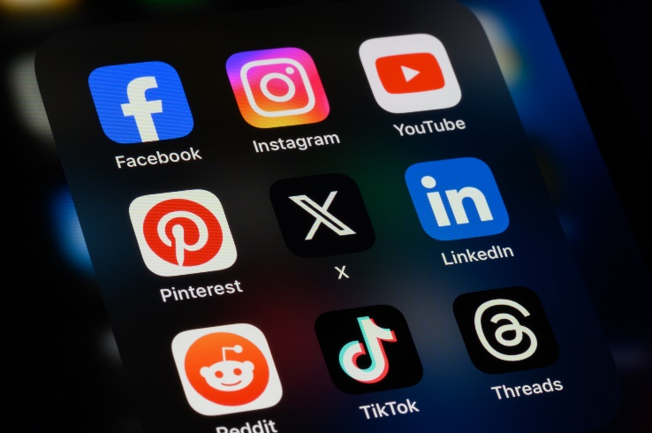á dez anos, [Mark Zuckerberg](https://pt.wikipedia.org/wiki/Mark_Zuckerberg), então na universidade, lançou um site para os alunos de Harvard. Hoje, a rede social é usada diariamente por 757 milhões de pessoas em todo o mundo. Em Portugal, é, de muito longe, a rede social mais popular: 77% de todos os utilizadores de Internet têm uma conta no site (há cerca de quatro anos, este valor rondava os 50%). Quase dois terços dos utilizadores têm pelo menos 200 amigos. A segunda rede social mais popular, o Google+, está distante, atraindo apenas 11% dos cibernautas.

Imagem

CAPÍTULO II

Os dados são do Observatório da Comunicação e do Centro de Investigação e Estudos de Sociologia do ISCTE, em Lisboa, e fazem parte do projeto A Sociedade em Rede em Portugal: Uma Década em Transição, coordenado pelos investigadores Gustavo Cardoso e António Firmino da Costa.

As conclusões. serão publicadas dentro de alguns meses. Foram inquiridas, no ano passado, 1542 pessoas, a partir dos 15 anos. A amostra deixa de fora parte dos adolescentes, grupo que se tem dito frequentemente estar a desistir do Facebook, embora os números se refiram quase sempre aos EUA.

CAPÍTULO III

Cá, a curva de idades na rede social acompanha a do acesso à Internet: 55% têm menos de 35 anos. A partir dos 55 anos, é drástica a quebra de utilização. Se se tiver em conta o universo de utilizadores de Internet que inscritos em redes sociais, o domínio do Facebook é ainda mais expressivo, atingindo 98%. Novamente na segunda posição surge o Google+ (13,7%).

CAPÍTULO IV

Qualquer pessoa que vá ao Facebook está familiarizada com os múltiplos usos. Serve para partilhar fotografias, pensamentos, episódios do quotidiano, artigos de jornais e piadas. Permite trocar mensagens com amigos. E quase parece ter sido concebido para comparar a respetiva vida com a dos outros (há alguns anos, um estudo publicado numa revista científica de psicologia referia que as redes sociais podiam levar as pessoas a sobrestimar a vida dos outros e, por comparação, levar a que cada um se sentisse pior com a sua própria vida).

CAPÍTULO V

Em Portugal, os números daquele projeto de investigação mostram que muitos usam o Facebook também como uma plataforma de participação cívica: 45% já apoiaram uma qualquer causa nacional, mesmo que tenha sido apenas com um “gosto”, que se tornou o equivalente digital de um cartaz de protesto ou de uma palavra de ordem nas ruas. Quase um terço comentou as políticas do Governo. E perto de um quarto dos utilizadores disse bem ou mal de figuras públicas.

Jornal Público, 4 de fevereiro de 2014 (adaptado)